


Fersiwn
3.0
08/2025

Pennod | Mathemateg | Rhif y Dudalen
Amlder Cymharol | Adolygu. Amlder Cymharol. | 3
Digwyddiadau Cyfunol | Digwyddiadau annibynnol. Digwyddiadau dibynnol.  Digwyddiadau cydanghynhwysol. Diagramau Venn. Diagramau gofod sampl a digwyddiadau dibynnol. | 8
Diagramau Canghennog | Arddangos cyfuniadau o ddau neu fwy o ddigwyddiadau. Digwyddiadau annibynnol. Digwyddiadau dibynnol. | 15


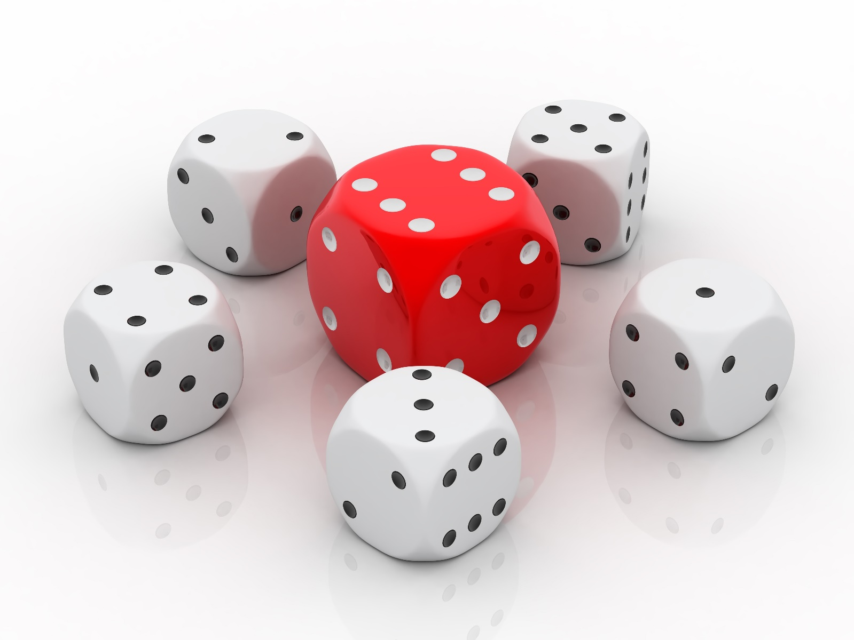
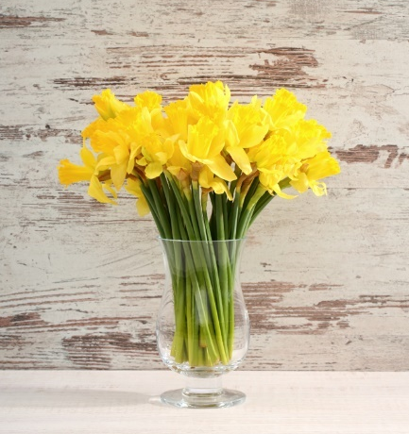
Ymarfer 1 (Adolygu gwaith blaenorol ar debygolrwydd)
2
(a) Defnyddiwch “dim siawns”; “siawns isel”; “siawns deg”;
“siawns dda” neu “sicr” i ddisgrifio tebygolrwydd y digwyddiadau canlynol.
(i) Byddwch yn cael “cynffon” wrth daflu darn arian teg.
(ii) Bydd y person nesaf i chi gyfarfod yn ysgrifennu efo’i llaw chwith.
(iii) Byddwch yn cael rhif llai na 5 wrth daflu dis teg cyffredin.
(iv) Bydd dydd Gŵyl Dewi ar Fawrth 1af blwyddyn nesaf.
(v) Byddwch yn derbyn 101% yn eich arholiad mathemateg ar ddiwedd y flwyddyn.
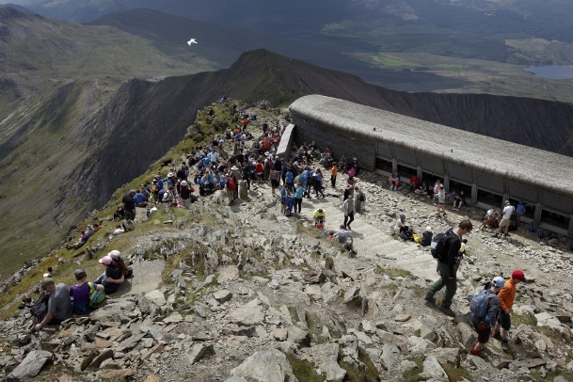
(b) Lluniwch raddfa tebygolrwydd. Marciwch y pwyntiau i, ii, iii, iv er mwyn dangos pa mor debygol, yn eich tyb chi, yw pob un o’r canlynol.
(i) Dyn fydd yn gyrru’r car nesaf i chi ei weld.
(ii) Bydd hi’n bwrw eira yn ystod y dydd yfory.
(iii) Bydd stori am wleidyddiaeth ar y newyddion heno.
(iv) Bydd yr Almaen yn ennill cwpan y byd (pêl-droed) nesaf.
(c) Atebwch efo rhif rhwng 0 ac 1: beth yw’r tebygolrwydd y bydd rhywun yn cerdded i dop yr Wyddfa yfory?
(ch) Atebwch y cwestiynau canlynol efo ffracsiwn.
Beth yw’r tebygolrwydd o gael...
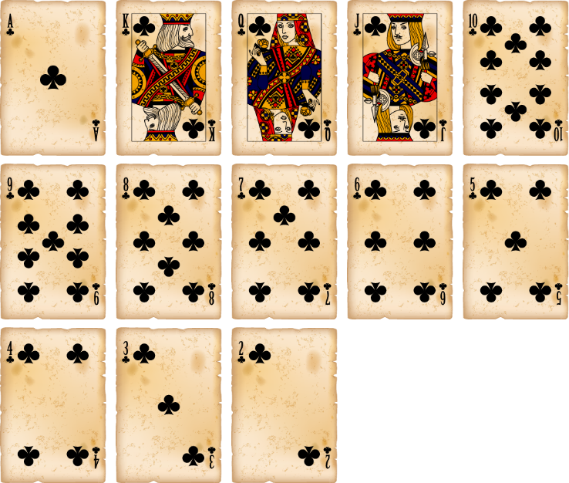
(i) Y rhif 4 wrth daflu dis teg cyffredin?
(ii) “Pen” wrth daflu darn arian teg?
(iii) Rhif sgwâr wrth droelli troellwr efo’r rhifau 1 i 8 arno?
(d) Mae Rheinallt yn cymysgu’r 52 cerdyn mewn pecyn cyffredin o gardiau chwarae ac yn dewis un cerdyn o’r pecyn ar hap. Beth yw’r tebygolrwydd y dewisir:
(i) Cerdyn sy’n ddiemwnt?
(ii) Cerdyn sy’n 6?
(iii) Cerdyn sy’n gerdyn llun (face card)?
(iv) Cerdyn sy’n rhaw ac yn eilrif?
(v) Cerdyn sy’n goch ac yn llai na 5?
(dd) Y tebygolrwydd y bydd Meira’n mynd i’r siop a phrynu torth o fara yfory yw 0.4. Beth yw’r tebygolrwydd na fydd Meira’n mynd i’r siop a phrynu torth o fara yfory?
(e) Mae un dis coch ac un dis glas wedi eu labelu o 1 i 6.
Mae Gethin yn taflu’r ddau ddis ag yn lluosi’r ddau sgôr.
(i) Defnyddiwch ddiagram gofod sampl i restru’r holl ganlyniadau sy’n bosib.
(ii) Beth yw’r tebygolrwydd y bydd lluoswm y ddau rif yn 12?
(iii) Beth yw’r tebygolrwydd y bydd lluoswm y ddau rif yn rif un digid?
(f) Mae’r tebygolrwydd y bydd Ellie yn mynd i redeg ar unrhyw ddiwrnod yn 0.7.
Mae 30 o ddiwrnodau ym mis Ebrill. Ar faint o ddiwrnodau ym mis Ebrill y gallech chi ddisgwyl i Ellie fynd i redeg?

Amlder Cymharol

Mae amlder digwyddiad yn cyfeirio at sawl gwaith y mae’r digwyddiad hwnnw yn digwydd mewn nifer o dreialon.
Mae amlder cymharol digwyddiad yn cymharu’r amlder gyda’r nifer o dreialon.
Amlder cymharol digwyddiad $=\frac{\text{Sawl gwaith mae'r digwyddiad yn digwydd}}{\text{Nifer y treialon}}$
Mae’n bosib defnyddio amlder cymharol i amcangyfrif tebygolrwydd digwyddiad.
Ymarfer 2
2
Byddwch angen darn arian ar gyfer yr ymarfer yma.
(a) Taflwch ddarn o arian 100 o weithiau, gan gofnodi yn y tabl isod, ar ôl bob 10 tafliad, sawl gwaith y mae’r darn arian wedi glanio yn dangos ‘pen’.
Cyfanswm nifer y treialon | Nifer y pennau yn y 10 tafliad yma | Cyfanswm nifer y pennau hyd yma | Amlder cymharol nifer y pennau, fel ffracsiwn | Amlder cymharol nifer y pennau, fel degolyn
10 |  |  | $\frac{ }{10}$
20 |  |  | $\frac{ }{20}$
30 |  |  | $\frac{ }{30}$
40
50
60
70
80
90
100
(b) Plotiwch, ar y papur graff isod, graff llinell yn dangos beth sy’n digwydd i’r amlder cymharol wrth i’r nifer o dreialon gynyddu.
Amlder cymharol

Nifer y treialon

(c) Pe bai llawer mwy o dreialon yn cael eu cynnal, sut fyddech yn disgwyl i’r graff newid?
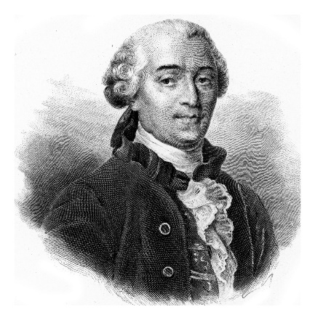
Ymarfer 3 (Arbrawf Nodwydd Buffon)
2
Byddwch angen gwelltyn o hyd 3 cm, a phapur efo llinellau wedi’u gwahanu gan
6 cm, ar gyfer yr ymarfer yma.
Yn y flwyddyn 1777, meddyliodd Ffrancwr o’r enw Georges-Louis Leclerc (Comte de Buffon) am arbrawf sy’n gallu cael ei ddefnyddio i amcangyfrif $π$.
Ym mhob treial, mae gwelltyn yn cael ei ollwng ar ddarn o bapur. Dylid gollwng y gwelltyn uwchben canol y darn o bapur, o tuag uchder braich. Dylid cofnodi os yw’r gwelltyn yn croesi (neu’n cyfarfod) un o’r llinellau, ai peidio.
(a) Gwnewch yr arbrawf 100 o weithiau. Cofnodwch, ar ôl bob 10 o dreialon, sawl gwaith mae’r gwelltyn wedi croesi (neu’n cyfarfod) un o’r llinellau.
Cyfanswm nifer y treialon | Nifer y weithiau mae’r gwelltyn wedi croesi llinell yn y 10 treial yma | Cyfanswm nifer y croesiadau hyd yma | Amlder cymharol nifer y croesiadau, fel ffracsiwn | Amlder cymharol nifer y croesiadau, fel degolyn
10 |  |  | $\frac{ }{10}$
20 |  |  | $\frac{ }{20}$
30 |  |  | $\frac{ }{30}$
40
50
60
70
80
90
100
(b) Plotiwch, ar y papur graff isod, graff llinell yn dangos beth sy’n digwydd i’r amlder cymharol wrth i’r nifer o dreialon gynyddu.
Amlder cymharol

Nifer y triealon

(c) Cyfrifwch gilydd eich amlder cymharol olaf. Pa mor agos yw’r gwerth yma at $π$?
Mewn unrhyw arbrawf,
Y mwyaf o dreialon sy’n cael eu cynnal, y gorau yw’r amlder cymharol fel amcangyfrif o’r tebygolrwydd.
Ymarfer 4
2
Mae ffatri’n cynhyrchu ffonau symudol. Mae’r rheolwr yn cynnal arolwg i ymchwilio i’r tebygolrwydd y bydd y ffatri yn cynhyrchu ffôn symudol diffygiol (defective).
Mae amlder cymharol ffonau symudol diffygiol sydd wedi’u cynhyrchu yn cael ei gyfrifo ar ôl profi cyfanswm o 1,000, 2,000, 3,000, 4,000 a 5,000 o ffonau symudol. Mae’r canlyniadau’n cael eu dangos ar y graff isod.
Amlder cymharol

Nifer y triealon

(a) Faint o’r 2,000 o ffonau symudol cyntaf sy’n cael eu profi sy’n ddiffygiol?
(b) Ysgrifennwch yr amcangyfrif gorau ar gyfer y tebygolrwydd y bydd un ffôn symudol, wedi’i ddewis ar hap, yn ddiffygiol. Rhaid i chi roi rheswm dros eich ateb.
Ymarfer 5
2
(a) Mae Fred yn taflu dis 200 gwaith ac yn cofnodi sawl tro mae pob sgôr yn ymddangos.
Sgôr | 1 | 2 | 3 | 4 | 5 | 6
Amlder | 29 | 34 | 35 | 32 | 34 | 36
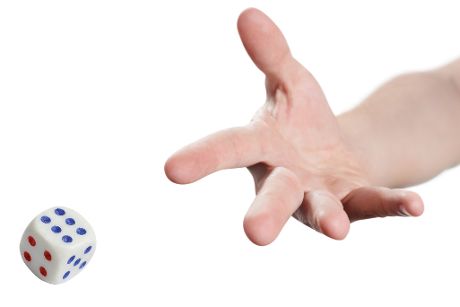
(i) Cyfrifwch amlder cymharol pob un o’r sgorau.
(ii) Yn eich barn chi, ydy dis Fred yn ddis teg? Rhowch reswm dros eich ateb.
(b) Cadwodd Rhys gofnod o ganlyniadau ei hoff dîm pêl-droed.
Ennill | Cyfartal | Colli
32 | 11 | 7
(i) Cyfrifwch amlder cymharol pob un o’r tri chanlyniad.
(ii) Ydy eich atebion i ran (i) yn amcangyfrifon da o debygolrwydd canlyniad y gêm nesaf?
Rhowch reswm dros eich ateb.
(c) Sylwodd perchennog gorsaf betrol fod 287 cwsmer o blith y 340 a oedd yn llenwi tanciau eu ceir mewn diwrnod yn gwario dros £30. Defnyddiwch y ffigurau hyn i amcangyfrif y tebygolrwydd y bydd y cwsmer nesaf yn gwario
(i) dros £30, (ii) £30 neu lai.
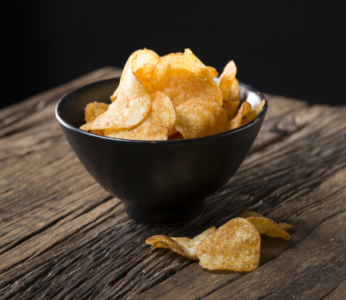
(ch) Mewn arolwg, cafodd 600 o bobl eu holi pa flas creision oedd orau ganddynt. Mae’r tabl yn dangos y canlyniadau.
Blas | Amlder
Plaen | 166
Halen a finegr | 130
Caws a nionyn | 228
Arall | 76
(i) Cyfrifwch amlder cymharol bob blas. Rhowch eich atebion yn gywir i 2 le degol.
(ii) Eglurwch pam mae’n rhesymol defnyddio’r ffigurau hyn i amcangyfrif tebygolrwydd hoff flas creision y person nesaf i gael ei holi.
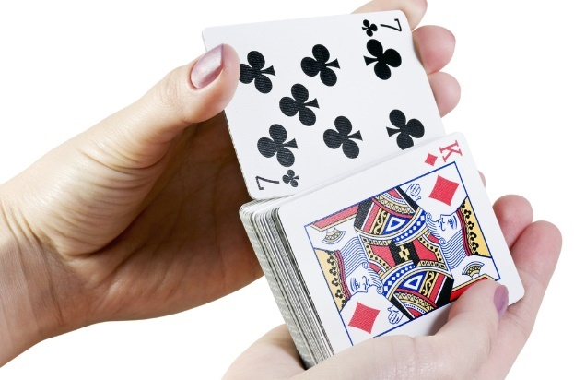
(d) Tynnwyd cerdyn allan o becyn ac fe nodwyd ei siwt. Rhoddwyd y cerdyn yn ei ôl a chymysgwyd y pecyn. Gwnaethpwyd hyn 250 o weithiau. Dangosir y canlyniadau yn y tabl isod.
Siwt | Amlder
Rhaw | 52
Calon | 67
Diemwnt | 61
Clwb | 70
Darganfyddwch amlder cymharol
(i) Rhaw (ii) Calon (iii) Diemwnt (iv) Clwb.
(v) Beth yw swm yr amlderau cymharol?

(dd) Mae’r tabl canlynol yn rhoi nifer y lluniau ar bob un o dudalennau papur newydd.
Nifer y lluniau | Marciau Rhifo | Amlder
0 | |||| |||| | 10
1 | |||| || | 7
2 | |||| |||| | 9
3 | |||| | | 6
4 | |||| | | 6
5 | |||| | 4
6 | |||| | | 6
(i) Sawl tudalen sydd yna yn y papur newydd?
(ii) Darganfyddwch amlder cymharol mai dim ond un llun sydd ar y dudalen.
Geirfa Allweddol | Cywiriadau | Rwyf yn hapus efo... | Rwyf angen adolygu...
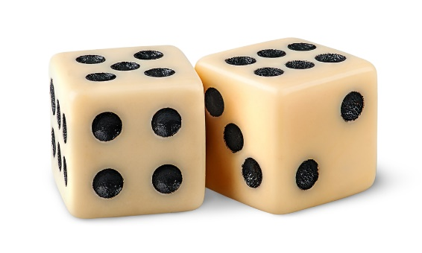
Mae digwyddiadau cyfunol yn ymwneud ag ystyried dau neu fwy o ddigwyddiadau sy’n digwydd efo’i gilydd. Er enghraifft,
- Taflu ceiniog a rholio dis ar yr un pryd;
- Rholio dis ac yna ei rolio eto;
- Troelli troellwr teg efo’r rhifau 1-8 arno, ac yna dewis cerdyn ar hap allan o becyn o gardiau chwarae cyffredin.
Digwyddiadau Annibynnol
Mae dau ddigwyddiad yn annibynnol os nad yw canlyniad y digwyddiad cyntaf yn effeithio tebygolrwydd yr ail ddigwyddiad. Er enghraifft, wrth daflu yr un dis dwywaith, nid yw’r ffaith fod 6 wedi ymddangos ar y dis y tro cyntaf yn effeithio’r siawns o gael 6 yr eildro.
Y rheol luosi ar gyfer digwyddiadau annibynnol
Ar gyfer digwyddiadau annibynnol $A$ a $B$,
$$T\left(A∩B\right)=T(A)×T(B)$$
Hynny yw, y tebygolrwydd fod $A$ a $B$ yn digwydd yw lluoswm tebygolrwydd $A$ a thebygolrwydd $B$.
Er enghraifft, y tebygolrwydd o gael pen wrth daflu darn o arian a 4 wrth rolio dis teg cyffredin yw $\frac{1}{2}×\frac{1}{6}=\frac{1}{12}$.
Digwyddiadau Dibynnol
Mae dau ddigwyddiad yn ddibynnol os yw canlyniad y digwyddiad cyntaf yn effeithio tebygolrwydd yr ail ddigwyddiad. Er enghraifft, wrth ddewis dau gerdyn allan o becyn o gardiau chwarae cyffredin, heb eu dychwelyd, mae’r cerdyn cyntaf sydd wedi’i ddewis yn effeithio’r tebygolrwydd o beth allai’r ail gerdyn fod. Os yw’r cerdyn cyntaf yn frenin, yna’r tebygolrwydd o’r ail gerdyn fod yn frenin yw $\frac{3}{51}$, nid $\frac{4}{52}$ fel y cerdyn cyntaf.
Y rheol luosi ar gyfer digwyddiadau dibynnol
Ar gyfer digwyddiadau dibynnol $A$ a $B$,
$$T\left(A∩B\right)=T(A)×T(B|A)$$
Hynny yw, y tebygolrwydd fod $A$ a $B$ yn digwydd yw lluoswm tebygolrwydd $A$ a’r tebygolrwydd fod $B$ yn digwydd o wybod bod $A$ wedi digwydd. (Mae’r tebygolrwydd $T(B|A)$ yn debygolrwydd amodol.)
Er enghraifft, y tebygolrwydd o ddewis dau frenin o becyn o gardiau chwarae cyffredin yw $\frac{4}{52}×\frac{3}{51}=\frac{12}{2652}$, neu $\frac{1}{221}$.
Digwyddiadau Cydanghynhwysol
Mae dau ddigwyddiad yn gydanghynhwysol (mutually exclusive) os na allent ddigwydd ar yr un pryd.
Er enghraifft, wrth rolio dis teg cyffredin, mae’r digwyddiadau “glanio ar odrif” a “glanio ar 6” yn gydanghynhwysol, gan nad yw 6 yn odrif. Ar y llaw arall, nid yw’r digwyddiadau “glanio ar odrif” a “glanio ar rif cysefin” yn gydanghynhwysol, gan fod y rhifau 3 a 5 yn odrifau ac yn rhifau cysefin.
Y rheol adio ar gyfer digwyddiadau cydanghynhwysol
Ar gyfer digwyddiadau cydanghynhwysol $A$ a $B$,
$$T\left(A∪B\right)=T\left(A\right)+T(B)$$
Hynny yw, y tebygolrwydd fod $A$ neu $B$ yn digwydd yw swm tebygolrwydd $A$ a thebygolrwydd $B$.
Er enghraifft, y tebygolrwydd o gael odrif neu 6 wrth daflu dis teg cyffredin yw $\frac{3}{6}+\frac{1}{6}=\frac{4}{6}$, neu $\frac{2}{3}$.

Ymarfer 6
Ar gyfer y parau o ddigwyddiadau canlynol, penderfynwch a yw’r digwyddiadau
yn annibynnol neu’n ddibynnol.
2
(a) Cael ‘pen’ wrth daflu darn o arian a chael ‘6’ wrth rolio dis teg cyffredin.
(b) Dewis dwy frenhines wrth ddewis dau gerdyn o becyn o gardiau chwarae cyffredin, heb eu dychwelyd.
(c) Dewis dwy frenhines wrth ddewis cerdyn o becyn o gardiau chwarae cyffredin, dychwelyd y cerdyn i’r pecyn, a dewis cerdyn arall.
(ch) Dewis dwy bêl goch pan fo un bêl yn cael ei ddewis o fag gyda 4 pêl goch a 5 pêl las a’r llall yn cael ei ddewis o fag gyda 5 pêl goch a 4 pêl las.
(d) Dewis dwy bêl goch allan o fag gyda 4 pêl goch a 5 pêl las, heb eu dychwelyd.
Ymarfer 7
2
Ar gyfer y parau o ddigwyddiadau canlynol, penderfynwch a yw’r digwyddiadau yn gydanghynhwysol,
neu beidio.
(a) Cael ‘pen’ wrth daflu darn arian a chael ‘6’ wrth rolio dis teg cyffredin.
(b) Wrth rolio dis teg cyffredin, cael
(i) rhif llai na 3 a rhif mwy na 3.
(ii) eilrif a rhif mwy na 4.
(iii) odrif a rhif sgwâr.
(iv) eilrif a rhif ciwb.
(v) eilrif a rhif cysefin.
(c) Cael ‘pen’ wrth daflu un darn o arian a chael ‘pen’ ar ail ddarn o arian.
(ch) Ar droellwr efo’r rhifau 1-10 arno, cael lluosrif 3 a chael lluosrif 4.

(d) Ar droellwr efo’r rhifau 1-12 arno, cael lluosrif 3 a chael lluosrif 4.
Enghraifft
Mae dis teg cyffredin gan Christine. Mae hi’n taflu’r dis ddwywaith.
Cyfrifwch y tebygolrwydd ei bod hi’n taflu 3 y ddau dro.
Ateb: Nid yw canlyniad y tafliad cyntaf yn effeithio’r ail dafliad, felly mae’r digwyddiadau’n annibynnol.
Mae’n bosib felly ddefnyddio’r rheol luosi ar gyfer digwyddiadau annibynnol.
2
$$T(\text{3 y tro cyntaf, 3 yr ail dro)}$$ | $$=$$ | $$T(\text{3 y tro cyntaf)}×T(\text{3 yr ail dro)}$$
 | $$=$$ | $\frac{1}{6}×\frac{1}{6}$
 | $$=$$ | $\frac{1}{36}$
Ymarfer 8
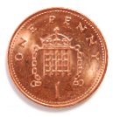
(a) Mae dis teg cyffredin gan David. Mae o’n taflu’r dis ddwywaith.
Cyfrifwch y tebygolrwydd ei fod o’n taflu 5 y tro cyntaf ag 1 yr ail dro.
(b) Mae darn arian teg gan Fiona. Mae hi’n taflu’r darn arian 3 gwaith.
Cyfrifwch y tebygolrwydd y bydd hi’n cael ‘cynffon’ 3 gwaith.
(c) Mae dis teg cyffredin a darn arian teg gan Rachel. Mae hi’n taflu’r dis ac yn taflu’r darn arian.
Cyfrifwch y tebygolrwydd y bydd y dis yn glanio ar 4 a bod y darn arian yn glanio ar ‘gynffon’.
(ch) Mae gêm yn cael ei chwarae ble mae’r ddau droellwr isod yn cael eu troelli ar yr un pryd.
6
1
4
1
5
2
4
3
3
2

(i) Beth yw’r tebygolrwydd y bydd y troellwr ar y chwith yn dangos 4 a’r troellwr ar y dde 3?
(ii) Beth yw’r tebygolrwydd y bydd y troellwr ar y chwith yn dangos eilrif a’r troellwr ar y dde yn dangos odrif?
(iii) Beth yw’r tebygolrwydd y bydd y ddau droellwr yn dangos yr un rhif?
(d) Mae bag yn cynnwys 12 cownter. Mae 3 yn lliw coch, 4 yn lliw glas a’r gweddill yn wyrdd. Mae bag arall yn cynnwys 15 cownter. Mae 7 yn lliw coch, 2 yn lliw glas a’r gweddill yn wyrdd. Beth yw’r tebygolrwydd o ddewis
(i) Cownter coch o’r bag cyntaf a chownter glas o’r ail fag?
(ii) Cownter glas o’r bag cyntaf a chownter coch o’r ail fag?
(iii) Dau gownter gwyrdd?
Ymarfer 9
2

(a) Mae bag yn cynnwys 8 cownter. Mae 3 yn lliw coch a 5 yn lliw glas. Mae 2 gownter yn cael eu dewis o’r bag ar hap, heb eu dychwelyd. Beth yw’r tebygolrwydd o ddewis

(i) Dau gownter coch?
(ii) Cownter coch yn gyntaf yna cownter glas?
(iii) Cownter glas yn gyntaf yna cownter coch?
(iv) Dau gownter glas?
(b) Mae Tom yn cymysgu pecyn o gardiau chwarae cyffredin cyn dewis dau gerdyn o’r pecyn ar hap, heb eu dychwelyd. Beth yw’r tebygolrwydd fod Tom yn dewis
(i) Y brenin calonnau yn gyntaf ac yna’r frenhines ddiemwntau?
(ii) Dau gerdyn calonnau?
(iii) Dau gerdyn yn dangos 7?
(iv) Cerdyn coch yn gyntaf ac yna cerdyn du?
(c) Mae dosbarth mewn ysgol yn cynnwys 15 merch a 12 bachgen. Mae dau enw yn cael eu dewis ar hap o’r gofrestr er mwyn cynrychioli’r dosbarth mewn arolwg. Beth yw’r tebygolrwydd o ddewis dwy ferch?
(ch) Y tebygolrwydd fod James yn gwylio’r teledu heno yw 0.6. Os yw James yn gwylio’r teledu heno, y tebygolrwydd ei fod yn darllen llyfr heno yw 0.2. Os nad yw James yn gwylio’r teledu heno, y tebygolrwydd ei fod yn darllen llyfr heno yw 0.7. Beth yw’r tebygolrwydd fod James, heno, yn
(i) Gwylio’r teledu ac yn darllen llyfr?
(ii) Ddim yn gwylio’r teledu ac yn darllen llyfr?
(ii) Gwylio’r teledu a ddim yn darllen llyfr?
(iv) Ddim yn gwylio’r teledu a ddim yn darllen llyfr?
(d) Mewn swyddfa mae 20 gweithiwr. Mae saith ohonynt yn gwisgo sbectol. Mae dau weithiwr yn cael eu dewis ar hap. Beth yw’r tebygolrwydd fod y gweithwyr sy’n cael eu dewis ddim yn gwisgo sbectol?
Ymarfer 10
2

(a) Mae Mariel yn rholio dis teg cyffredin. Beth yw’r tebygolrwydd fod dis Mariel yn glanio ar
(i) 2 neu 3?
(ii) Eilrif neu 5?
(iii) Rhif llai na 3 neu rif mwy na 4?
(iv) Rhif cysefin neu rif sgwâr?
(b) Mae Heulwen yn cymysgu pecyn o gardiau chwarae cyffredin cyn dewis un cerdyn o’r pecyn ar hap.
Beth yw’r tebygolrwydd fod Heulwen yn dewis
(i) Cerdyn calonnau neu gerdyn rhawiau?
(ii) Cerdyn 3 neu gerdyn 5?
(iii) Cerdyn llun neu gerdyn llai na 6?
(iv) Cerdyn du neu gerdyn coch?
1 | 2 | 3 | 4 | 5
6 | 7 | 8 | 9 | 10
11 | 12 | 13 | 14 | 15
16 | 17 | 18 | 19 | 20

(c) Mae un rhif yn cael ei ddewis ar hap o’r grid a ddangosir ar y dde. Beth yw’r tebygolrwydd y bydd y rhif yn:
(i) 4 neu 5?
(ii) Lluosrif o 5 neu’n lluosrif o 7?
(iii) Ffactor o 8 neu’n rhif dau ddigid?
(iv) Rhif ciwb neu’n rhif cysefin?
(ch) Mae Gareth yn rholio dis teg efo 12 wyneb.
Beth yw’r tebygolrwydd y bydd y dis yn glanio ar
(i) 1 neu 12?
(ii) Odrif neu luosrif 4?
(iii) Rhif sgwâr neu 7?
(iv) Lluosrif 3 neu ffactor 11?
(d) Mae bag yn cynnwys 10 cownter. Mae 3 yn lliw coch, 2 yn lliw glas a’r gweddill yn biws. Mae 1 cownter yn cael ei ddewis ar hap o’r bag. Beth yw’r tebygolrwydd ei fod yn goch neu’n biws?
Diagramau Venn
Enghraifft
Mewn dosbarth o 24 o ddysgwyr, mae 8 yn berchen ci, 9 yn berchen cath a 3 yn berchen ci a chath. Mae un dysgwr yn cael ei ddewis ar hap o’r dosbarth. Beth yw’r tebygolrwydd fod y dysgwr yma ddim yn berchen ar gi neu gath?
Ateb: I gychwyn, gadewch i ni lunio diagram Venn i ddarlunio’r sefyllfa.

10
5 3 6
Cath
Ci
$$ε$$

Gwelwn o’r diagram Venn fod 10 dysgwr yn y dosbarth ddim yn berchen ar gi neu gath, felly’r tebygolrwydd o ddewis dysgwr sydd ddim yn berchen ar gi neu gath yw $\frac{10}{24}$, neu $\frac{5}{12}$.
Ymarfer 11
2

(a) Mewn arolwg gofynnodd rhywun i 40 o ddisgyblion a oedden nhw’n hoffi pêl-droed neu rygbi.
Roedd 32 yn hoffi pêl-droed.
Roedd 25 yn hoffi rygbi.
Roedd 22 yn hoffi’r ddau.
(i) Lluniadwch ddiagram Venn sy’n dangos y wybodaeth yma.
(ii) Beth yw’r tebygolrwydd bod disgybl sy’n cael ei ddewis ar hap o’r grŵp hwn yn hoffi rygbi yn unig?
(b) (i) Rhowch y rhifau cyfan 1, 2, 3, 4, 5, 6, 7, 8, 9 a 10 yn y safleoedd cywir yn y diagram Venn isod.
(ii) Mae rhif cyfan yn cael ei ddewis ar hap o’r set {1, 2, 3, 4, 5, 6, 7, 8, 9, 10}.
Darganfyddwch y tebygolrwydd y bydd y rhif sy’n cael ei ddewis
(I) yn odrif; (II) yn odrif sydd hefyd yn rhif sgwâr; (III) ddim yn odrif na chwaith yn rhif sgwâr.
Rhifau Sgwâr
Odrifau
$$ε$$

(c) Cynhaliodd cwmni hufen iâ arolwg blas mewn archfarchnad. Cymerodd 110 person ran yn yr arolwg, lle’r oeddent yn blasu hufen iâ mefus, hufen iâ fanila a hufen iâ siocled.
Dywedodd 65 o’r bobl eu bod yn hoffi’r hufen iâ mefus.
Dywedodd 80 o’r bobl eu bod yn hoffi’r hufen iâ fanila.
Dywedodd 60 o’r bobl eu bod yn hoffi’r hufen iâ siocled.
Dywedodd 55 o’r bobl eu bod yn hoffi’r blasau mefus a fanila.
Dywedodd 50 o’r bobl eu bod yn hoffi’r blasau fanila a siocled.
Dywedodd 45 o’r bobl eu bod yn hoffi’r blasau mefus a siocled.
Dywedodd 40 o’r bobl eu bod yn hoffi’r tri blas.
(i) Lluniadwch ddiagram Venn i ddangos y wybodaeth yma.
(ii) Beth yw’r tebygolrwydd bod person sy’n cael ei ddewis ar hap o’r grŵp hwn yn hoffi
(I) Fanila yn unig; (II) Dim un o’r tri blas; (III) Fanila neu Mefus?
(ch) (i) Rhowch y rhifau cyfan 1, 2, 3, 4, 5, 6, 7, 8, 9 a 10 yn y safleoedd cywir yn y diagram Venn isod.
(ii) Mae rhif cyfan yn cael ei ddewis ar hap o’r set {1, 2, 3, 4, 5, 6, 7, 8, 9, 10}.
Darganfyddwch y tebygolrwydd y bydd y rhif sy’n cael ei ddewis
(I) yn eilrif; (II) yn rhif cysefin ac yn ffactor o 12; (III) yn rhif cysefin ond ddim yn eilrif.
Rhifau Cysefin
Ffactorau 12
Eilrifau
$$ε$$

Diagramau Gofod Sampl a Digwyddiadau Dibynnol
Enghraifft
Mae pob un o’r rhifau 1, 2, 3, 4, 5, 6 yn cael ei ysgrifennu ar gerdyn.
1
2
3
4
5
6

Mae dau allan o’r chwech o gardiau yn cael eu dewis ar hap, heb gael eu rhoi yn ôl.
Darganfyddwch y tebygolrwydd y bydd swm y rhifau ar y ddau gerdyn yn llai na 10.
Ateb: Gallwn arddangos yr holl gyfuniadau posib mewn diagram gofod sampl.
 |  | Rhif ar yr ail gerdyn
 | + | 1 | 2 | 3 | 4 | 5 | 6
Rhif ar y cerdyn cyntaf | 1 | Amhosib | 3 | 4 | 5 | 6 | 7
Rhif ar y cerdyn cyntaf | 2 | 3 | Amhosib | 5 | 6 | 7 | 8
Rhif ar y cerdyn cyntaf | 3 | 4 | 5 | Amhosib | 7 | 8 | 9
Rhif ar y cerdyn cyntaf | 4 | 5 | 6 | 7 | Amhosib | 9 | 10
Rhif ar y cerdyn cyntaf | 5 | 6 | 7 | 8 | 9 | Amhosib | 11
Rhif ar y cerdyn cyntaf | 6 | 7 | 8 | 9 | 10 | 11 | Amhosib
Mae 6 × 5 = 30 cyfuniad yn bosib, ac o’r rhain, mae 26 ohonynt yn rhoi swm sy’n llai na 10. Felly’r ateb i’r cwestiwn yw $\frac{26}{30}$, neu $\frac{13}{15}$.
Ymarfer 12
2
(a) Mae pob un o’r rhifau 1, 2, 3, 4, 5, 6 yn cael ei ysgrifennu ar gerdyn.
1
2
3
4
5
6

Mae dau allan o’r chwech o gardiau yn cael eu dewis ar hap, heb gael eu rhoi yn ôl.
Darganfyddwch y tebygolrwydd y bydd lluoswm y rhifau ar y ddau gerdyn yn llai na 10.
(b) Mae pob un o’r rhifau 1, 2, 2, 3, 3, 3 yn cael ei ysgrifennu ar gerdyn.
1
2
2
3
3
3

Mae dau allan o’r chwech o gardiau yn cael eu dewis ar hap, heb gael eu rhoi yn ôl.
(i) Darganfyddwch y tebygolrwydd y bydd swm y rhifau ar y ddau gerdyn yn llai na 6.
(ii) Darganfyddwch y tebygolrwydd y bydd swm y rhifau ar y ddau gerdyn yn union 3.
(iii) Darganfyddwch y tebygolrwydd y bydd y ddau gerdyn sy’n cael eu dewis yn dangos yr un rhif.
(iv) Darganfyddwch y tebygolrwydd y bydd y ddau gerdyn sy’n cael eu dewis yn dangos rhifau gwahanol.
(v) Darganfyddwch y tebygolrwydd y bydd y cerdyn sy’n dangos y rhif 1 yn cael ei ddewis.

(c) Mae ffactor gwahanol 24 ar bob un o 8 cerdyn.

Mae 2 gerdyn yn cael eu dewis ar hap heb gael eu rhoi’n ôl.
Cyfrifwch y tebygolrwydd bod y gwahaniaeth positif rhwng y ddau rif ar y cardiau sydd wedi’i ddewis yn
(i) 4;
(ii) odrif;
(iii) rhif un digid.
(ch) Mae ffactor gwahanol 18 ar bob un o 6 cerdyn.

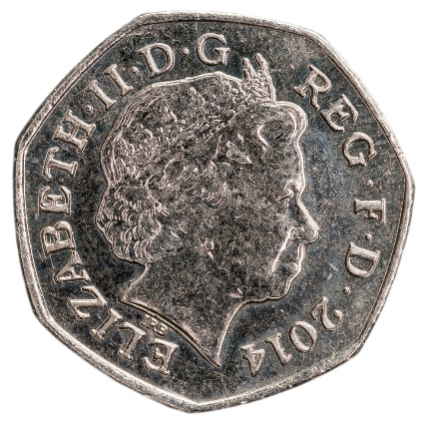
Mewn gêm, mae chwaraewr yn dewis ar hap dau o’r cardiau uchod, heb gael eu rhoi’n ôl.
Y sgôr ar gyfer y gêm yw’r mwyaf o’r ddau rif ar y cardiau.
(i) Lluniwch ddiagram gofod sampl i ddangos yr holl ganlyniadau sy’n bosib.
(ii) Darganfyddwch y tebygolrwydd bod y sgôr yn 18.
(iii) Mae chwaraewr yn ennill os yw’r sgôr yn 18.
Os yw 120 o bobl yn chwarae’r gêm unwaith yr un, faint ohonyn nhw y byddech chi’n disgwyl iddyn nhw ennill?
(iv) Mae’n costio 20c i chwarae’r gêm unwaith.
Y wobr am ennill y gêm yw 50c.
Os yw 120 o bobl yn chwarae’r gêm unwaith, faint o elw y byddech chi’n disgwyl iddo gael ei wneud?
Geirfa Allweddol | Cywiriadau | Rwyf yn hapus efo... | Rwyf angen adolygu...

Mae diagramau canghennog yn cael eu defnyddio i ddangos cyfuniadau o ddau neu fwy o ddigwyddiadau.
Mae bob cangen wedi ei labelu ar y dde efo’r canlyniad ac yn y canol efo’r tebygolrwydd.
Mae’n bosib defnyddio diagramau canghennog i arddangos digwyddiadau annibynnol
(haen ganolradd) neu ddigwyddiadau dibynnol (haen uwch).
Enghraifft
Mae bag yn cynnwys deg pêl sy’n unfath ar wahân i’w lliw. Mae tair o’r peli yn felyn a’r gweddill yn goch. Mae pêl yn cael ei thynnu ar hap o’r bag, mae ei lliw yn cael ei nodi ac mae’r bêl yn cael ei dychwelyd i’r bag. Mae ail bêl yn cael ei thynnu ar hap ac mae lliw honno’n cael ei nodi hefyd.
Defnyddiwch ddiagram canghennog i gyfrifo’r tebygolrwydd
(a) y bydd y ddwy bêl a dynnir yn felyn;
(b) y bydd y ddwy bêl a dynnir o liwiau gwahanol;
(c) na fydd y ddwy bêl a dynnir yn felyn.

Ateb: Cam 1: Lluniwch ddiagram canghennog i ddarlunio’r sefyllfa.
Pêl 1af 2il Bêl Cyfuniad
$\frac{3}{10}$

Canlyniad
Melyn Melyn, Melyn
$\frac{3}{10}×\frac{3}{10}=\frac{9}{100}$

Cangen
Melyn
$\frac{7}{10}$

$\frac{3}{10}$
Coch Melyn, Coch
$\frac{3}{10}×\frac{7}{10}=\frac{21}{100}$

$\frac{3}{10}$

$\frac{7}{10}$

Melyn Coch, Melyn
$\frac{7}{10}×\frac{3}{10}=\frac{21}{100}$

Coch
$\frac{7}{10}$

Tebygolrwydd
Coch Coch, Coch
$\frac{7}{10}×\frac{7}{10}=\frac{49}{100}$

Lluosi wrth fynd ar draws y canghennau, gan fod tynnu’r bêl gyntaf a thynnu’r ail bêl yn ddigwyddiadau annibynnol.

Cam 2: Ystyriwch pa lwybrau yn y diagram canghennog sydd angen eu hystyried i ateb y cwestiynau.
(a) Y llwybr cyntaf trwy’r diagram canghennog (melyn, melyn) sy’n dangos y sefyllfa ble mae’r ddwy bêl a dynnir yn felyn. Y tebygolrwydd ar gyfer hyn yw $\frac{9}{100}$.
(b) Y llwybrau sy’n dangos dwy bêl o liwiau gwahanol yw’r ail lwybr (melyn, coch) neu’r trydydd llwybr (coch, melyn). Gan fod y llwybrau yma’n gydanghynhwysol, mae’n bosib adio’r tebygolrwyddau i gael yr ateb terfynol:
$\frac{21}{100}+\frac{21}{100}=\frac{42}{100}$. Sylwer bod hi’n bosib symleiddio’r ffracsiwn yma i gael $\frac{21}{50}$ ond, oni bai bod y cwestiwn yn nodi’n wahanol, nid oes raid symleiddio ffracsiynau wrth ateb cwestiynau ar debygolrwydd.
(c) Mae dwy ffordd o ateb y cwestiwn yma:
(i) Ystyried yr holl lwybrau yn y diagram canghennog nad yw’n rhoi dwy bêl felen: $\frac{21}{100}+\frac{21}{100}+\frac{49}{100}=\frac{91}{100}$;
(ii) Ystyried y tebygolrwydd o dynnu dwy bêl felen ($\frac{9}{100}$, yr ateb i ran (a)) a’i dynnu allan o 1: $1-\frac{9}{100}=\frac{91}{100}$.

Ymarfer 13
Pryd bynnag y bydd Geraint a Siôn yn chwarae gêm o ‘FIFA’ ar gonsol cyfrifiadurol,
y tebygolrwydd y bydd Geraint yn ennill yw 0.4.
2
(a) Cwblhewch y diagram canghennog canlynol i ddangos tebygolrwyddau beth sy’n gallu digwydd
pan fydd Geraint a Siôn yn chwarae dwy gêm o ‘FIFA’.
Gêm 1 Gêm 2 Cyfuniad
........
Geraint yn ennill
Geraint yn ennill
........
Siôn yn ennill
........
........
Geraint yn ennill
........
Siôn yn ennill
Siôn yn ennill
........
(b) Cyfrifwch y tebygolrwydd y bydd Siôn yn ennill y ddwy gêm.
(c) Cyfrifwch y tebygolrwydd y bydd Siôn yn ennill un gêm yn union.
(ch) Cyfrifwch y tebygolrwydd y bydd Siôn yn ennill dim un o’r gemau.
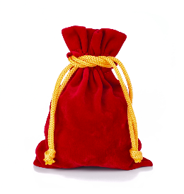
Ymarfer 14
2
Mae dwy fag mewn gêm, ac mae’r ddwy fag yn cynnwys peli lliw.
Mae Bag A yn cynnwys 2 bêl lliw coch a 5 pêl lliw melyn.
Mae Bag B yn cynnwys 3 pêl lliw coch a 2 bêl lliw melyn.
Mae chwaraewr yn dewis un bêl ar hap o bob bag.
B
A
(a) Cwblhewch y diagram canghennog canlynol.
Bag A Bag B Cyfuniad
........
Coch
Coch
$\frac{2}{7}$
Melyn
........
........
Coch
........
Melyn
Melyn
........
(b) Darganfyddwch y tebygolrwydd o ddewis dwy bêl goch.
(c) Darganfyddwch y tebygolrwydd o ddewis un bêl o bob lliw.
(ch) Darganfyddwch y tebygolrwydd o beidio â dewis dwy bêl goch.
Ymarfer 15
2
Mae dau ddarn arian tueddol (biased) yn cael eu taflu. Y tebygolrwydd o gael pen gyda’r darn arian cyntaf yw 70%.
Y tebygolrwydd o gael pen gyda’r ail ddarn arian yw 60%.
(a) Cwblhewch y diagram canghennog canlynol.
Darn Arian 1af 2il Ddarn Arian Cyfuniad
........
Pen
Pen
........
Cynffon
........
........
Pen
........
Cynffon
Cynffon
........
(b) Cyfrifwch y tebygolrwydd y bydd un darn arian yn dangos ‘Pen’ a’r llall yn dangos ‘Cynffon’.
Enghraifft
Y tebygolrwydd y bydd Elin yn postio llun ar Instagram dros y penwythnos yw 0.4.
Mae’r tebygolrwydd y bydd Elin yn mynd i siopa dros y penwythnos yn annibynnol arni hi’n postio llun ar Instagram dros y penwythnos. Y tebygolrwydd y bydd Elin yn postio llun ar Instagram dros y penwythnos, ac yn mynd i siopa dros y penwythnos, yw 0.12.
(a) Cwblhewch y diagram canghennog isod.
(b) Darganfyddwch y tebygolrwydd y bydd Elin yn postio llun ar Instagram dros y penwythnos ond ddim yn mynd i siopa dros y penwythnos.
Ateb: (a) Y testun coch yw’r testun sydd wedi’i ychwanegu.
Nodwch yn yr enghraifft yma mai tebygolrwydd un o’r cyfuniadau sydd wedi’i roi yn y cwestiwn, ac felly mae’n rhaid gwneud swm rhannu i gyfrifo’r tebygolrwydd o siopa dros y penwythnos.
Instagram Siopa Cyfuniad
0.3
0.12 ÷ 0.4 = 0.3
Yn siopa Postio llun, yn siopa
Postio llun 0.12
0.7
0.4
Ddim yn siopa Postio llun, ddim yn siopa
0.4 × 0.7 = 0.28
0.3
Siopa Ddim yn postio llun, siopa
0.6
Ddim yn postio llun 0.6 × 0.3 = 0.18
0.7
Ddim yn siopa Ddim yn postio llun, ddim yn siopa
0.6 × 0.7 = 0.42
(b) 0.4 × 0.7 = 0.28 (yr ail lwybr).

Ymarfer 16
2
Mae Megan yn byw 5 milltir i ffwrdd o’i gwaith, ac yn naill ai’n beicio neu’n gyrru i’w gwaith.
Y tebygolrwydd y bydd hi’n beicio i’w gwaith yw 0.3.
Y tebygolrwydd y bydd hi’n beicio i’w gwaith ac yn cael brechdan i ginio yw 0.24.
Yn achos Megan, mae ei dull teithio i’w gwaith a beth mae’n ei gael i ginio yn ddigwyddiadau annibynnol.
(a) Darganfyddwch y tebygolrwydd y bydd Megan yn bwyta brechdan i ginio.
(b) Cwblhewch y diagram canghennog canlynol.
Dull Teithio i’r Gwaith Cinio Cyfuniad
........
Brechdan
Beicio
........
Rhywbeth Arall
........
........
Brechdan
........
Gyrru
Rhywbeth Arall
........
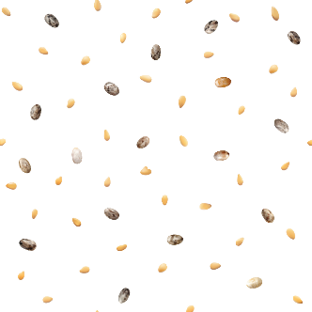
(c) Darganfyddwch y tebygolrwydd fod Megan yn gyrru i’w gwaith ac yn bwyta rhywbeth heblaw brechdan i ginio.
2
Ymarfer 17
Mae bag yn cynnwys nifer mawr iawn o ddau fath o hedyn (seed), sef sesame a chia.
Caiff dau hedyn eu dewis ar hap o’r bag.
Y tebygolrwydd mai dau hedyn sesame y caiff eu dewis yw 0.49.
(a) Cwblhewch y diagram canghennog canlynol.
Hedyn 1af 2il Hedyn Cyfuniad
........
Sesame
Sesame
........
........
Chia
........
Sesame
........
Chia
Chia
........
(b) Cyfrifwch y tebygolrwydd mai un hedyn o bob math sy’n cael eu dewis.
(c) Cyfrifwch y tebygolrwydd mai dau hedyn chia sy’n cael eu dewis.
(ch) Pam bod angen cynnwys y geiriau “nifer mawr iawn” ar gychwyn y cwestiwn yma?
(d) Pe bai tri hedyn yn cael eu dewis o’r bag, beth fyddai’r tebygolrwydd o ddewis 3 hedyn sesame?

Digwyddiadau Dibynnol
Enghraifft

Mae ysbyty yn profi cleifion ar gyfer afiechyd penodol. Os yw person efo’r afiechyd, mae’r prawf yn dychwelyd canlyniad “positif”. Os nad yw’r person efo’r afiechyd, mae’r prawf yn dychwelyd canlyniad “negatif”. Nid yw’r prawf yn berffaith fodd bynnag:
- Mae 98% o gleifion sydd efo’r afiechyd yn derbyn canlyniad “positif”;
- Mae 1% o gleifion sydd heb yr afiechyd yn derbyn canlyniad “positif”;
- Mae 6% o’r boblogaeth efo’r afiechyd o dan sylw.
Defnyddiwch ddiagram canghennog er mwyn cyfrifo’r tebygolrwydd
(a) y bydd person sydd wedi’i ddewis ar hap yn derbyn canlyniad positif yn y prawf;
(b) y bydd y canlyniad anghywir yn cael ei gyflwyno i berson sydd wedi gwneud y prawf;
(c) y bydd y canlyniad cywir yn cael ei gyflwyno i berson sydd wedi gwneud y prawf.
Ateb: Cam 1: Lluniwch ddiagram canghennog i ddarlunio’r sefyllfa.
Statws Person Canlyniad y prawf Cyfuniad
Canlyniad
98%
Positif Hefo’r afiechyd, canlyniad positif
Cangen
Hefo’r afiechyd 6% × 98% = 0.0588
6%
2%
Negatif Hefo’r afiechyd, canlyniad negatif
Tebygolrwydd Amodol
6% × 2% = 0.0012
1%
Positif Heb yr afiechyd, canlyniad positif
94%
Heb yr afiechyd 94% × 1% = 0.0094
Tebygolrwydd
99%
Negatif Heb yr afiechyd, canlyniad negatif
94% × 99% = 0.9306
Lluosi wrth fynd ar draws y canghennau
Cam 2: Ystyriwch pa lwybrau yn y diagram canghennog sydd angen eu hystyried i ateb y cwestiynau.
(a) Mae dau lwybr yn rhoi canlyniad positif: naill ai “hefo’r afiechyd, positif” (tebygolrwydd 0.0588) neu “heb yr afiechyd, positif” (tebygolrwydd 0.0094). Rydym yn adio’r ddau debygolrwydd yma i gael yr ateb (maent yn ddigwyddiadau cydanghynhwysol): 0.0588 + 0.0094 = 0.0682.
(b) Mae dau lwybr yn golygu bod canlyniad anghywir yn cael ei gyflwyno: naill ai “hefo’r afiechyd, negatif” (tebygolrwydd 0.0012) neu “heb yr afiechyd, positif” (tebygolrwydd 0.0094). Rydym yn adio’r ddau debygolrwydd yma i gael yr ateb (maent yn ddigwyddiadau cydanghynhwysol): 0.0012 + 0.0094 = 0.0106.
(c) Mae dwy ffordd o ateb y cwestiwn yma:
(i) Ystyried yr holl lwybrau yn y diagram canghennog sydd yn rhoi canlyniad cywir (“hefo’r afiechyd, positif” neu “heb yr afiechyd, negatif”): 0.0588 + 0.9306 = 0.9894;
(ii) Ystyried y tebygolrwydd o dderbyn canlyniad anghywir (0.0106, yr ateb i ran (b)) a’i dynnu allan o 1:
1 – 0.0106 = 0.9894.

Sialens!
Defnyddiwch y we i ymchwilio i’r termau Cyfeiliornad Math I (Type I Error) a Chyfeiliornad Math II (Type II Error). Beth yw’r cysylltiad rhwng y termau ystadegol hyn â’r enghraifft uchod?

Ymarfer 18
2
Mae bag yn cynnwys 4 pêl las a 6 pêl binc.
Mae Billy yn dewis dwy bêl ar hap o’r bag, heb eu dychwelyd.
(a) Cwblhewch y diagram canghennog canlynol.
Pêl 1af 2il Bêl Cyfuniad
........
Glas
Glas
........
Pinc
........
........
Glas
........
Pinc
Pinc
........
(b) Darganfyddwch y tebygolrwydd o ddewis dwy bêl binc.
(c) Darganfyddwch y tebygolrwydd o ddewis un bêl o bob lliw.
Ymarfer 19
2
Mae bag yn cynnwys 7 glain (bead) melyn, 3 glain gwyn ac un glain du.
Mae dwy lain yn cael eu tynnu ar hap o’r bag heb eu dychwelyd.
(a) Cyfrifwch y tebygolrwydd bod y ddwy lain yn felyn.
(b) Cyfrifwch y tebygolrwydd bod o leiaf un glain gwyn yn cael ei dynnu.
Ymarfer 20
2
Mae blwch yn cynnwys 3 iogwrt banana, 4 iogwrt llus a 5 iogwrt ceirios.
Mae tri iogwrt yn cael eu dewis ar hap o’r blwch, heb eu dychwelyd. Cyfrifwch y tebygolrwydd y bydd o leiaf un o’r iogyrtiau sy’n cael eu dewis yn iogwrt ceirios.

Geirfa Allweddol | Cywiriadau | Rwyf yn hapus efo... | Rwyf angen adolygu...

Enw: ...............................................  Canran yn y prawf: ........................ |   Yn gwybod y gwaith? |   Angen adolygu? | Cwestiwn yn y prawf | Yn gywir yn y prawf?
Rwyf wedi adolygu’r gwaith blaenorol ar debygolrwydd, e.e. diagramau gofod sampl, amlder disgwyliedig. |  |  | 2, 6
Rwy’n gwybod sut i gyfrifo amlder cymharol o ddata arbrofol. |  |  | 1
Rwy’n gwybod sut i lunio graff sy’n dangos amlderau cymharol gwahanol yn erbyn y nifer o dreialon. |  |  | 1
Rwy’n deall y mwyaf o dreialon sy’n cael eu cynnal, y gorau yw’r amlder cymharol fel amcangyfrif o’r tebygolrwydd. |  |  | 1
Rwy’n gallu gwahaniaethu rhwng digwyddiadau annibynnol a digwyddiadau dibynnol. |  |  | 3
Rwy’n gallu gwahaniaethu rhwng digwyddiadau cydanghynhwysol a digwyddiadau sydd ddim yn gydanghynhwysol. |  |  | 3
Rwy’n gallu defnyddio’r rheol luosi ar gyfer digwyddiadau annibynnol. |  |  | 3
Rwy’n gallu defnyddio’r rheol luosi ar gyfer digwyddiadau dibynnol. |  |  | 9
Rwy’n gallu defnyddio’r rheol adio ar gyfer digwyddiadau cydanghynhwysol. |  |  | 4
Rwy’n gallu ateb cwestiynau ar debygolrwydd sy’n ymwneud â diagramau Venn. |  |  | 5
Rwy’n gallu ateb cwestiynau ar debygolrwydd sy’n ymwneud â diagramau gofod sampl sy’n darlunio digwyddiadau dibynnol. |  |  | 6
Rwy’n gallu llunio a defnyddio diagramau canghennog ar gyfer digwyddiadau annibynnol a digwyddiadau dibynnol. |  |  | 7, 9
O gael tebygolrwydd cyfuniad mewn diagram canghennog, rwy’n gallu gweithio’n ôl i lenwi’r holl debygolrwyddau yn y diagram canghennog. |  |  | 8

